关于印发《江河湖泊生态环境保护项目资金绩效评价暂行办法》的通知

财建[2014]650号
各省、自治区、直辖市、计划单列市财政厅（局）、环境保护厅（局）：
为加快推进江河湖泊生态环境保护工作，引导建立健全江河湖泊生态环境保护长效机制，增强财政政策效益，根据《中华人民共和国预算法》、《财政支出绩效评价管理暂行办法》（财预〔2011〕285号）、《江河湖泊生态环境保护项目资金管理办法》（财建〔2013〕788号）等有关规定，我们制定了《江河湖泊生态环境保护项目资金绩效评价暂行办法》。现印发给你们，请遵照执行。执行中如发现问题，请及时向财政部、环境保护部反映，以便适时修改和完善。
财政部 环境保护部
2014年11月14日
附件下载: | 江河湖泊生态环境保护项目资金绩效评价暂行办法.docx  指标体系与评分方法20140916.xls  报告纲要.doc  报告提纲附表1.xls  报告提纲附表2.xls

江河湖泊生态环境保护项目资金绩效评价暂行办法

第一章 总 则
第一条 为了加快推进江河湖泊生态环境保护工作，引导建立健全江河湖泊生态环境保护长效机制，增强财政政策效益，根据国家预算有关规定，制定本办法。
第二条 本办法所称绩效评价，是指财政部门和环境保护部门根据设定的绩效目标，运用科学、合理的绩效评价指标、评价标准和评价办法，对江河湖泊生态环境保护项目资金的效益性、效率性和经济性进行客观、公正的评价。
第三条 绩效评价对象是在已纳入中央财政江河湖泊生态环境保护专项资金（以下简称专项资金）支持范围的江河湖泊生态环境保护实施方案（以下简称实施方案）中包括的所有项目资金。专项资金安排用于国土江河综合整治等试点项目资金不适用于本办法。
第四条 绩效评价工作由省级财政部门和环境保护部门负责组织实施。财政部和环境保护部负责指导和监督。
第五条 绩效评价工作遵循公开、公平、公正的原则。

第二章 绩效目标与评价指标设置
第六条 绩效目标主要包括生态环境效益、投融资效率和管理效力三部分内容。绩效目标应指向明确、具体量化、合理可行、相应匹配。
具体绩效目标通过编制实施方案等方式明确。实施方案由省级环境保护部门、财政部门根据国家相关要求组织编制，报送省级人民政府批复后实施（计划单列市实施方案由本市政府批复）。在实施方案编制过程中，环境保护部组织技术单位提供必要的技术指导，出具指导意见。经批复后的实施方案由省级环境保护部门、财政部门联合报环境保护部、财政部备案。
对国家重点支持的江河湖泊，财政部、环境保护部与相关省级人民政府签署江河湖泊生态环境保护协议书，进一步明确绩效目标。
第七条 绩效评价指标用于衡量绩效目标实现程度和相关工作进展情况。由财政部、环境保护部综合考虑江河湖泊生态环境保护实际工作要求研究设置，分别赋予一定的权重和分值。
各类绩效评价指标权重为：生态环境效益评价指标满分100分，权重40%；投融资效率评价指标满分100分，权重30%；管理效力评价指标满分100分，权重30%。
绩效评价得分计算公式为：江河湖泊生态环境保护项目资金绩效评价得分=生态环境效益指标各项得分加总×40%+投融资效率评价指标各项得分加总×30%+管理效力评价指标各项得分加总×30%。
第三章 绩效评价组织实施
第八条 绩效评价由省级财政部门会同环境保护部门组织实施。财政部、环境保护部选取部分绩效评价指标进行动态监测，并结合江河湖泊生态环境保护实际工作需要采用抽查等方式实施绩效再评价。
第九条 省级财政部门会同环境保护部门于每年12月份进行绩效评价。其中：生态环境效益等方面的绩效评价主要由环境保护部门负责，投融资效率等方面的绩效评价主要由财政部门负责，管理效力等方面的绩效评价由财政部门和环境保护部门共同负责。
绩效评价实施后，省级财政部门会同环境保护部门完成绩效评价报告，对绩效评价情况（含评价得分）进行汇总、分析及说明等。绩效评价报告于次年2月底前由省级财政部门会同环境保护部门联合报省级人民政府和财政部、环境保护部备案。
在实施方案实施期最后一年进行绩效评价时，应重点说明是否按期按质实现绩效目标和已完成项目运行维护方案等情况。
第十条 财政部、环境保护部从绩效评价指标中选取一部分指标进行动态监测，定期获取监测数据信息。
环境保护部从生态环境效益评价指标中选取湖（库）滨自然岸线率、流域范围内植被覆盖率、生态建设与恢复面积等，利用卫星遥感系统对其进行动态监测。
财政部从投融资效率指标中选取投资完成进度、地方及社会投入、专项资金预算执行率等，借助财政部驻各地财政监察专员办事处的力量，利用财政专项建设系统对指标进行动态监测。具体事宜由财政部另行通知。
第十一条 财政部、环境保护部可结合实际工作需要，每年选取部分江河湖泊生态环境保护项目资金组织开展绩效再评价，或者将“地方及社会投入”等指标情况在各江河湖泊之间进行横向比较和排序，并按10分、5分、0分三档打分，分值作为各江河湖泊生态环境保护项目资金绩效评价得分的加分项。
绩效再评价可以在实施方案实施期内组织实施，也可以在实施方案实施期结束后的一定时期内组织实施。具体事宜由财政部、环境保护部结合工作实际情况另行通知。
绩效再评价结果与绩效评价结果不一致时，以绩效再评价结果为准。

第四章 绩效评价结果反馈与应用
第十二条 绩效评价结果主要表现为分值。
第十三条 绩效评价结果由省级财政部门、环境保护部门按照政府信息公开的有关规定，选择通过政府门户网站、报刊等方式予以公开，接受社会监督。
第十四条 国家重点支持江河湖泊动态名录和国家一般引导江河湖泊动态名录将根据绩效评价结果实行滚动管理，建立递补和退出机制。
绩效评价结果持续较差的退出动态名录。
绩效评价结果较好的，对国家重点支持江河湖泊，继续纳入国家重点支持江河湖泊动态名录予以支持；对国家一般引导江河湖泊，在后续安排中优先考虑纳入国家重点支持江河湖泊动态名录加大支持力度。
第十五条 在实施方案实施期内，专项资金原则上按控制投资额的一定比例安排。对重点支持江河湖泊，在实施方案实施期内累计安排专项资金东部不超过控制投资额的40%，中西部不超过45%。对一般引导江河湖泊，在纳入重点支持江河湖泊范围之前累计安排专项资金不超过控制投资额的1/3。
第十六条 绩效评价结果作为专项资金安排的重要参考。在年度预算安排过程中，财政部、环境保护部将绩效评价分值进行排序，根据排序分档安排年度专项资金预算。
第十七条 实施方案实施期结束后，绩效评价结果作为专项资金奖罚的重要参考。对绩效评价结果较好的，按照控制投资额的5%安排奖励资金；对绩效评价结果持续较差的，按照控制投资的5%扣减已安排专项资金。
第十八条 财政部、环境保护部将绩效评价中发现的由于故意或过失造成项目资金绩效持续较差、重要数据信息造假等违法违纪行为提请有关部门对相应单位或负责人问责和处理。

第五章 附则
第十九条 本办法由财政部会同环境保护部负责解释。财政部、环境保护部根据实际工作情况适时进行修订。
第二十条 本办法自2014年11月30日起施行。

附件1：江河湖泊生态环境保护项目资金绩效评价指标

与评分方法

附件2：江河湖泊生态环境保护项目资金绩效评价报告

提纲
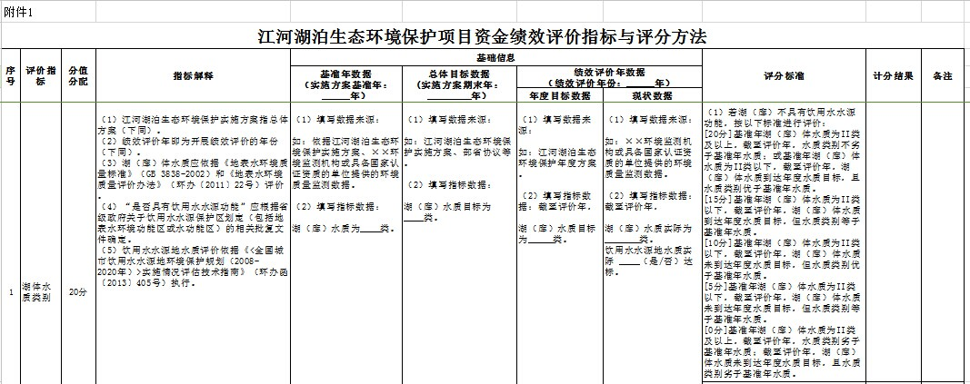
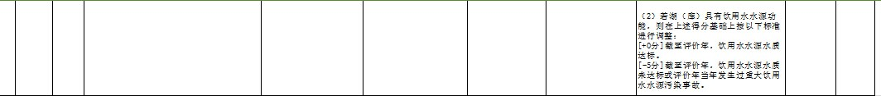
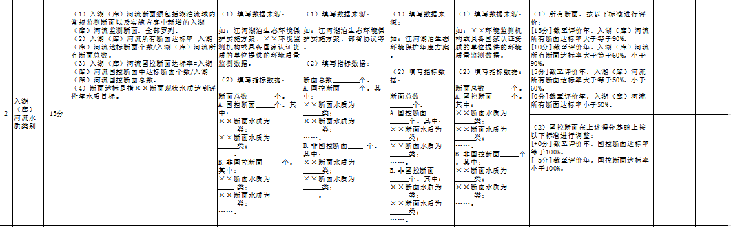
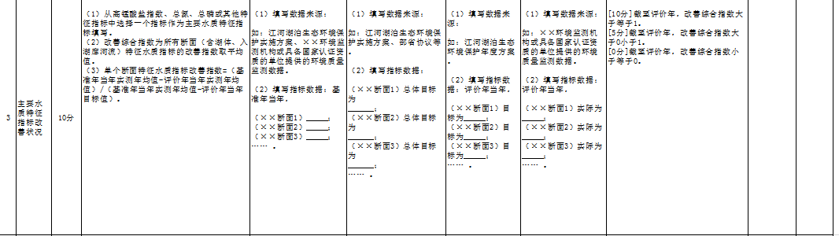
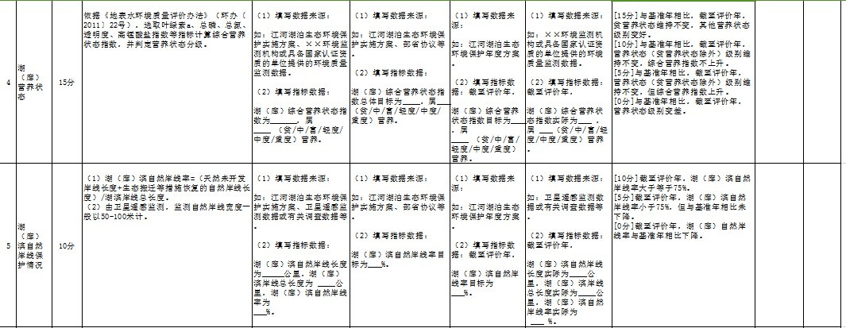
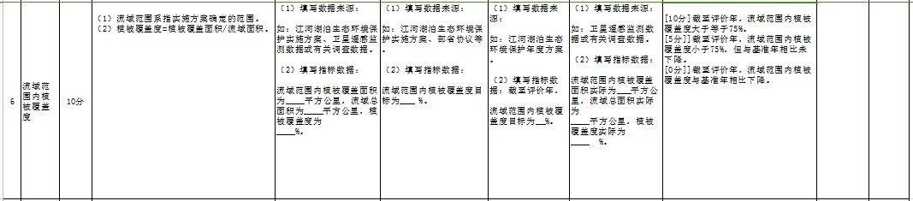
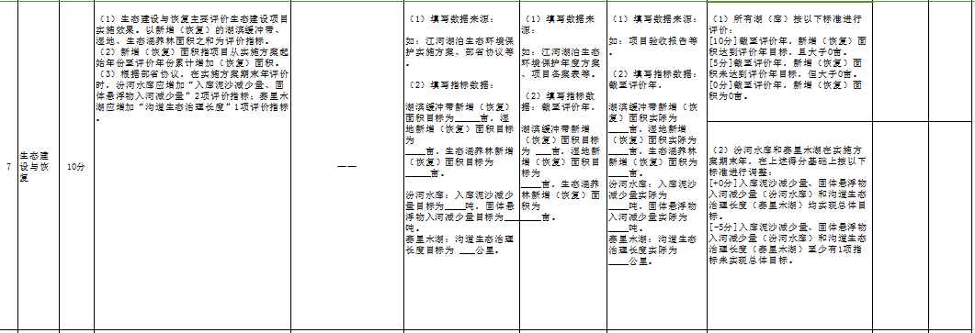
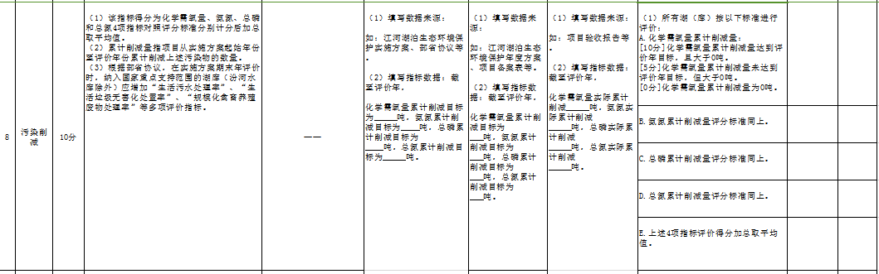
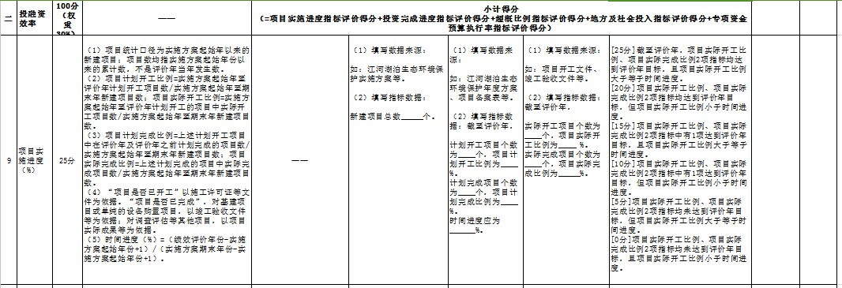
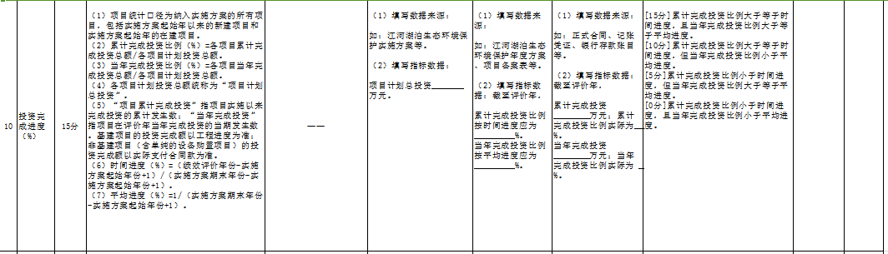
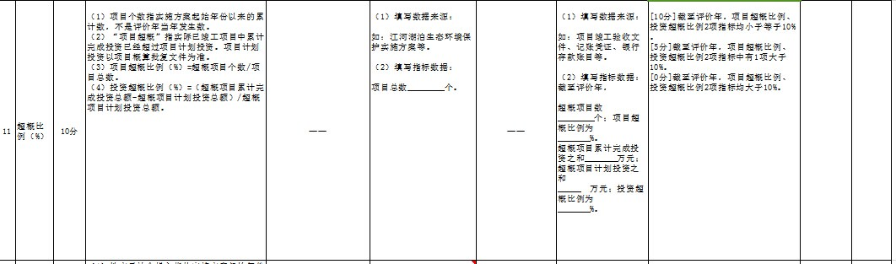
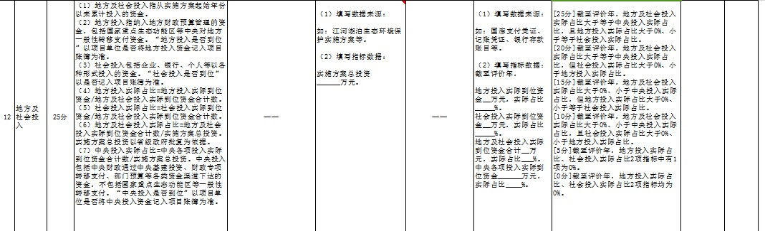
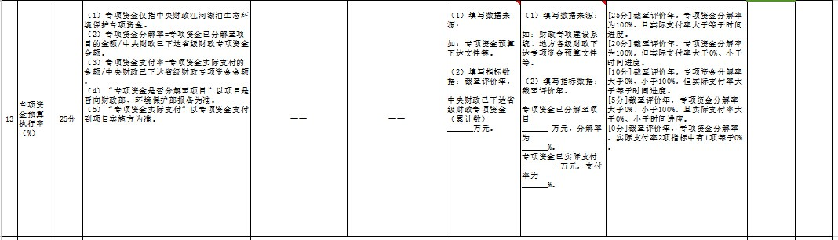
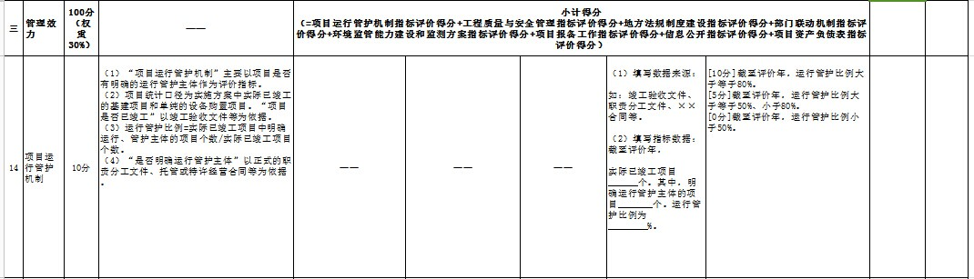
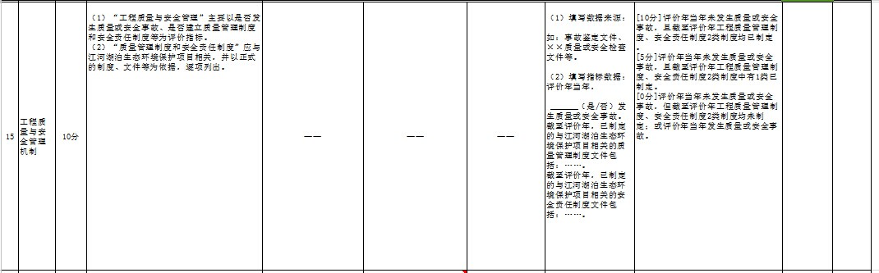
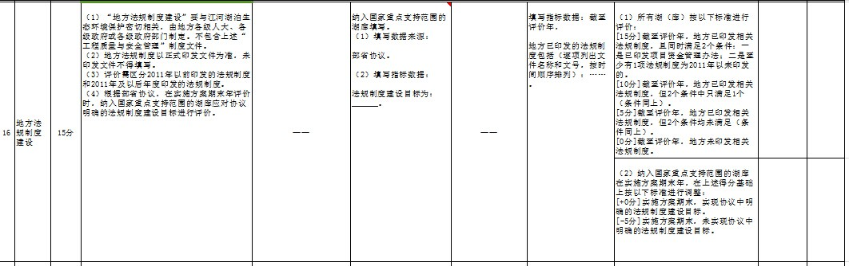
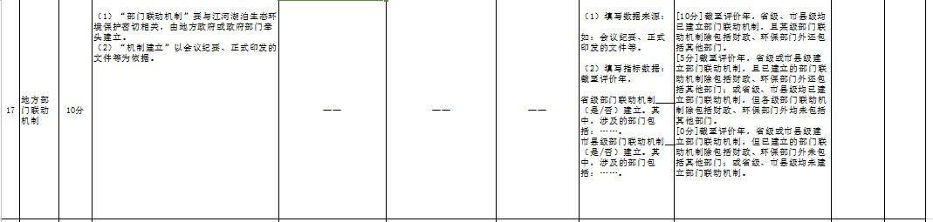
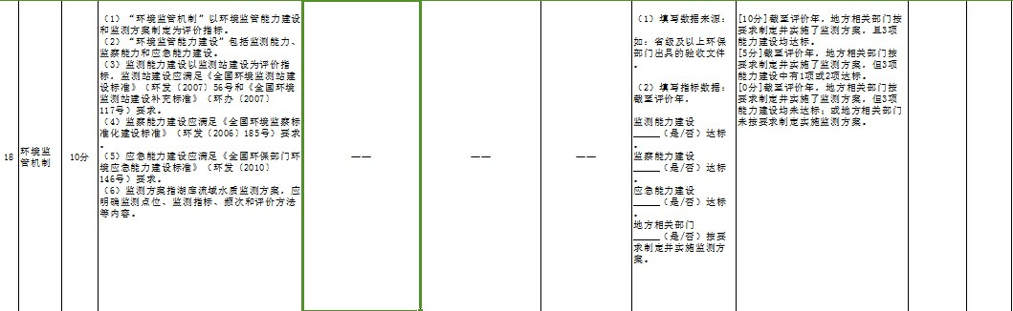
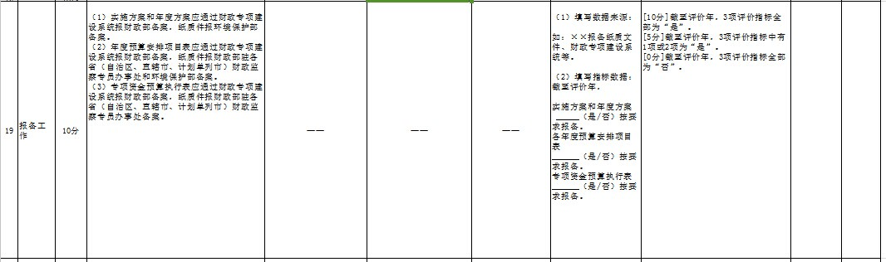
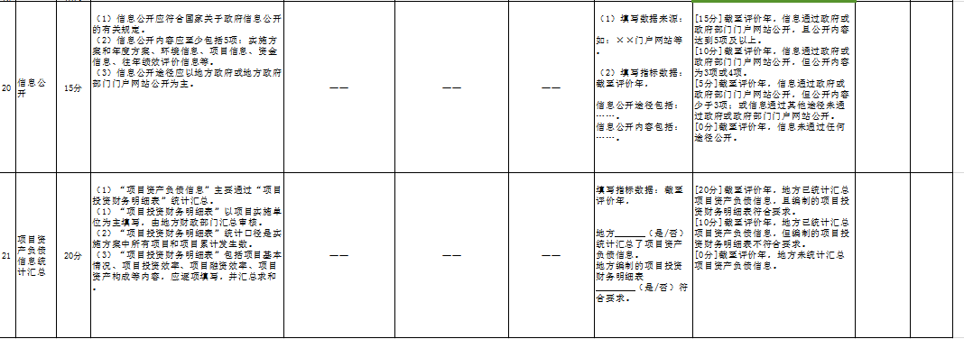

附件2

江河湖泊生态环境保护项目资金绩效评价报告提纲

根据相关要求，××年××月，省级财政部门、环境保护部门联合对××江河湖泊生态环境保护项目资金实施绩效评价。按照××江河湖泊生态环境保护实施方案（以下简称总体方案），实施期为××年-××年，此次评价期为××年（总体方案起始年份）-××年（绩效评价年份），评价结果为××分。
一、生态环境效益评价（得分××）
（一）评价结果
1.湖体水质类别（得分××）
根据总体方案和年度方案，到××年（实施方案期末年份），湖体水质目标为××类；到××年（绩效评价年份），湖体水质类别年度目标为××类。经评价，湖体水质实际为××类。
根据省级政府关于饮用水水源保护区划定（包括地表水环境功能区或水功能区）的相关批复文件，××湖泊/水库具有饮用水水源功能。经评价，饮用水水源水质××（是/否）达标。
2.入湖（库）河流水质类别（得分××）
根据总体方案，到××年（实施方案期末年份），入湖库河流断面总数共××个，其中：国控断面××个，××断面水质为××类，××断面水质为××类，××断面水质为××类，……；非国控断面××个，××断面水质为××类，××断面水质为××类，××断面水质为××类，……。根据年度方案，到××年（绩效评价年份），入湖库断面共××个，其中，国控断面××个，××断面水质为××类，××断面水质为××类，××断面水质为××类，……；非国控断面××个，××断面水质为××类，××断面水质为××类，××断面水质为××类，……。经评价，入湖库所有断面水质达标率为××，其中，国控断面水质达标率为××。
3.主要水质特征指标改善状况（得分××）
从COD_{Mn}、总氮、总磷或其他特征指标中选择××指标作为主要水质特征指标。对照各断面基准年数据、总体目标和年度目标以及评价年数据进行评价，××断面××指标改善指数为××，××断面××指标改善指数为××，××断面××指标改善指数为××，……水质特征指标改善综合指数为××。
4.湖（库）营养状态（得分××）
根据总体方案和年度方案，到××年（实施方案期末年份），湖库综合营养状态指数总体目标为××,属××（贫/中/富/轻度/中度/重度）营养，年度目标为××,属××（贫/中/富/轻度/中度/重度）营养。到××年（绩效评价年份），湖库综合营养状态指数实际为××,属××（贫/中/富/轻度/中度/重度）营养，与基准年相比湖库营养状态级别变化情况××（变好/变差/维持不变），与基准年相比综合营养状态指数变化情况××（下降/不变/上升）。
5.湖（库）滨自然岸线保护情况（得分××）
根据总体方案和年度方案，基准年××年湖滨自然岸线长度为××km，湖滨岸线总长度为××km,湖滨自然岸线率为××。到××年（实施方案期末年份），湖滨自然岸线长度应为××km，湖滨岸线总长度应为××km,湖滨自然岸线率应为××。到××年（绩效评价年份），湖滨自然岸线长度实际为××km，湖滨岸线总长度实际为××km,湖滨自然岸线率实际为××。经评价，湖泊自然岸线率××（不低于/低于）75%，与基准年相比××（未下降/下降）。
6.流域范围内植被覆盖率（得分××）
根据总体方案和年度方案，××湖泊/水库流域总面积为××km²，基准年××年流域范围内植被覆盖面积为××km²，植被覆盖率为××。到××年（实施方案期末年份），流域范围内植被覆盖面积应为××km²，植被覆盖率应为××。到××年（绩效评价年份），流域范围内植被覆盖面积实际为××km²，植被覆盖率实际为××，（不低于/低于）75%，与基准年相比××（未下降/下降）。
7.生态建设与恢复（得分××）
根据总体方案和年度方案，基准年××年湖滨缓冲带面积为××亩，湿地面积为××亩，生态涵养林面积为××亩。到××年（实施方案期末年份），湖滨缓冲带累计增加面积应为××亩，湿地累计恢复面积应为××亩，生态涵养林累计增加面积应为××亩。到××年（绩效评价年份），湖滨缓冲带增加面积年度目标为××亩，湿地恢复面积年度目标为××亩，生态涵养林增加面积年度目标为××亩。经评价，湖滨缓冲带累计增加面积实际为××亩，湿地累计恢复面积实际为××亩，生态涵养林累计增加面积实际为××亩；其中评价年内，湖滨缓冲带增加面积为××亩，湿地恢复面积为××亩，生态涵养林增加面积为××亩，合计新增/恢复面积为××亩，××(达到/未达到)年度目标。
8.污染削减（得分××）
根据总体方案和年度方案，到××年（实施方案期末年份），化学需氧量累计削减总量应为××吨，氨氮累计削减总量应为××吨，总磷累计削减总量应为××吨，总氮累计削减总量应为××吨。到××年（绩效评价年份），化学需氧量削减目标为××吨,氨氮削减目标为××吨,总磷削减目标为××吨,总氮削减目标为××吨。经评价，化学需氧量累计削减总量实际为××吨，氨氮累计削减总量实际为××吨，总磷累计削减总量实际为××吨，总氮累计削减总量实际为××吨；其中评价年内，核定化学需氧量减排量为××吨，××(达到/未达到)年度目标,核定氨氮减排量为××吨，××(达到/未达到)年度目标,核定总磷减排量为××吨，××(达到/未达到)年度目标,核定总氮减排量为××吨，××(达到/未达到)年度目标。
（二）结果分析
重点分析生态环境效益绩效评价中发现的主要问题与原因。
二、投融资效率评价（得分××）
（一）评价结果
1.项目实施进度（得分××）
根据总体方案和年度方案，到××年（实施方案期末年份），新建项目总数为××个。到××年（绩效评价年份），计划开工项目个数为××个，项目计划开工比例为××%。计划完成项目个数为××个，项目计划完成比例为××%。时间进度应为××%。截至评价年，实际开工项目个数为××个，项目实际开工比例为××%。实际完成项目个数为××个，项目实际完成比例为××%。经评价，实际开工比例、项目实际完成比例2项指标××（均/其中1项/均未）达到评价年目标，且项目实际开工比例××（大于等于/小于）时间进度。
2.投资完成进度（得分××）
根据总体方案和年度方案，到××年（实施方案期末年份），项目计划总投资××万元，到××年（绩效评价年份），累计完成投资比例按时间进度应为××%。当年完成投资比例按平均进度应为××%。。截至评价年，累计完成投资××万元；累计完成投资比例实际为××%。当年完成投资××万元；当年完成投资比例实际为××%。经评价，累计完成投资比例××（大于等于/小于）时间进度，且当年完成投资比例××（大于等于/小于）平均进度。
3.超概比例（得分××）
根据总体方案和年度方案，到××年（实施方案期末年份），项目总数为××个。截至评价年，超概项目数××个；项目超概比例为××%。超概项目累计完成投资之和××万元；超概项目计划投资之和××万元；投资超概比例为××%。经评价，项目超概比例××（小于等于/大于）10%，投资超概比例××（小于等于/大于）10%。
4.地方及社会投入（得分××）
根据总体方案和年度方案，到××年（实施方案期末年份），实施方案总投资××万元。截至评价年，地方投入实际到位资金××万元，实际占比××%。社会投入实际到位资金××万元，实际占比××%。地方及社会投入实际到位资金合计××万元，实际占比××%。中央各项投入实际到位资金××万元，实际占比××%。经评价，地方及社会投入实际占比××(大于等于/小于)中央投入实际占比，且地方投入实际占比××（大于/小于等于）社会投入实际占比。
5.专项资金预算执行率（得分××）
到××年（绩效评价年份），中央财政已下达省级财政专项资金（累计数）××万元。截至评价年，专项资金已分解至项目××万元，分解率为××%。专项资金已实际支付××万元，支付率为××%，实际支付率××（大于等于/小于）时间进度。
（二）结果分析
重点分析投融资效率绩效评价中发现的主要问题与原因。
三、管理效力评价（得分××）
（一）评价结果
1.项目运行管护机制（得分××）
到××年（绩效评价年份），实际已竣工项目××个。其中，明确运行管护主体的项目××个。运行管护比例为××%。
2.工程质量与安全管理机制（得分××）
到××年（绩效评价年份），当年××（是/否）发生质量或安全事故。截至评价年，已制定的与江河湖泊生态环境保护项目相关的质量管理制度文件包括：……。已制定的与江河湖泊生态环境保护项目相关的安全责任制度文件包括：……。
3.地方法规制度建设（得分××）
到××年（绩效评价年份），地方已印发的法律法规包括（逐项列出文件名称和文号，按时间顺序排列）：……。
4.地方部门联动机制（得分××）
到××年（绩效评价年份），省级部门联动机制××（是/否）建立。其中，涉及的部门包括：……。市县级部门联动机制××（是/否）建立。其中，涉及的部门包括：……。
5.环境监管机制（得分××）
到××年（绩效评价年份），监测能力建设××（是/否）达标。监察能力建设××（是/否）达标。应急能力建设××（是/否）达标。地方相关部门××（是/否）按要求制定并实施监测方案。
6.报备工作（得分××）
到××年（绩效评价年份），实施方案和年度方案××（是/否）按要求报备。各年度预算安排项目表××（是/否）按要求报备。专项资金预算执行表××（是/否）按要求报备。
7.信息公开（得分××）
到××年（绩效评价年份），信息公开途径包括：××。信息公开内容包括：××。
8.项目资产负债表（得分××）
到××年（绩效评价年份），地方××（是/否）编制了项目资产负债表。地方编制的项目资产负债表××（是/否）符合要求。
（二）结果分析
重点分析管理效力绩效评价中发现的主要问题与原因。
四、成效及经验总结
结合上述绩效评价结果，总结江河湖泊生态环境保护工作中具有示范推广意义的成功经验。
五、下一步改进措施
针对绩效评价过程中发现的问题，明确下一步改进措施。
六、政策建议
主要围绕如何引导建立健全江河湖泊生态环境保护长效机制、创新投融资模式、增强财政政策效益、提高工作效率等方面提出政策建议。
